**“玉兰树下”公园绿地服务驿站房屋**

**（二次）招租文件**

**一、租赁内容**

为进一步丰富“公园绿地+”，打造“乐享园林”活力空间，便利市民，盘活国有资产，南通市园林绿化管理处依据有关法律、法规及规章的规定，就“玉兰树下”公园绿地服务驿站房屋（二次）招租项目（租赁期限为三年）进行公开招标，欢迎条件合格、有需求的单位或个人投标。

**二、项目现状**

1.房屋概况

点位1：通吕运河北侧绿廊一层小木屋，面积30平方米；

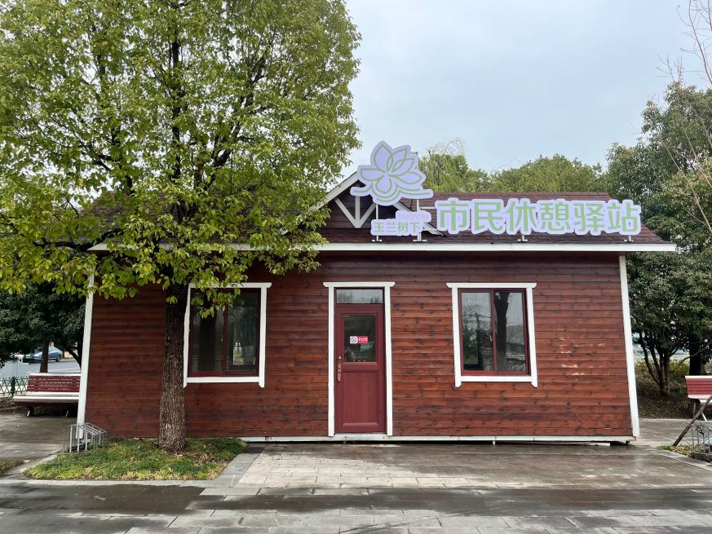

**通吕运河北侧绿廊小木屋**

点位2：凤凰莱茵苑北侧绿地一层小木屋，面积45平方米。

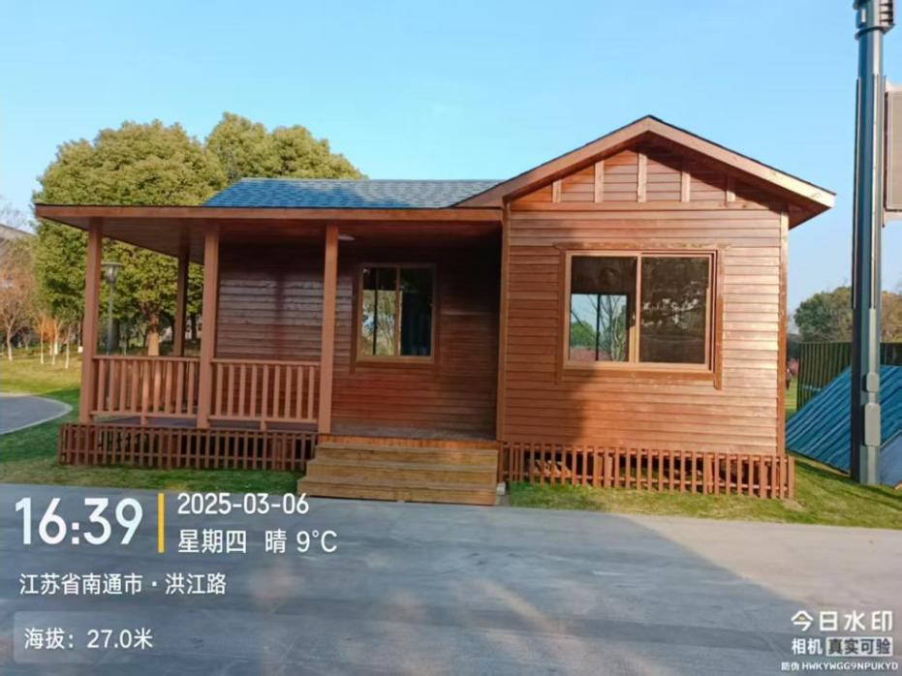

**凤凰莱茵苑北侧绿地小木屋**

两个点位小木屋均为南通市园林绿化管理处固定资产，处于闲置、未开放状态。水电齐全。两个点位小木屋均无用地及建设规划许可证和无房屋产权证，若因相关政策及上级要求等原因进行调整，本项目将终止。

2.招租方式：公开招租。两个点位三年租赁使用权组成一个标的整体招租，承租人为同一中标人。

3.招租底价：含税租金为2万元/年，低于底价的为无效报价，具体需求详见招租文件。

4.合同期限：总服务期限三年，合同一年一签。

本项目不接受联合体。

**三****、租赁人资格条件**

1.具有独立承担民事责任能力且符合、承认并承诺履行本租赁公告各项规定的法人、其他组织或自然人；

2.承租方合同签订并缴纳首期租金后方可使用；

3.潜在租赁人三年内无租赁不诚信行为或记录；

4.法律法规规定的其它条件。

**四、功能用途**

此次出租仅作为半公益类经营项目用途，需配合出租方打造“玉兰树下”市民服务中心，经营项目需要经过出租方确认后方可实施。“玉兰树下”品牌LOGO将作为主要标识悬挂。

两处小木屋均需围绕服务市民角度进行合法经营，可开展茶社、咖啡屋等非明火类轻餐饮，园艺产品售卖，儿童产品售卖等（食品零售须承租人具备资质，相关执照及卫生许可证等齐全，如证照不齐全则不允许进行食品销售）。同时，须向市民免费提供微波炉加热、热水供应、应急药物等便民服务。

驿站屋外空置场地均需充分利用，结合市民需求、营业范畴及绿地环境设置外摆，开展关联性便民经营项目。

**五、租赁过程**

**（一）踏勘现场。**潜在租赁人可于公告发布之日起至2025年3月31日前可与出租方对接，自行到标的物所在点了解踏勘，费用自理。未踏勘现场，中标后不得提出异议。出租方不统一组织踏勘。

**（二）准备竞租材料**

**1.资格审查材料：**

①营业执照复印件；

②自然人或法定代表人身份证明（身份证复印件）；

③委托人身份证明（如有，则需提供有效授权委托书及身份证复印件）；

④承诺函（格式自拟，承诺内容见竞租人资格条件）

**2.价格标材料：**

报价函。

**（四）竞价**

①潜在租赁人应在2025年4月1日9：30前到南通市园林绿化管理处一楼会议室递交租赁响应文件并签到证明其参加竞租活动（提供身份证原件核查）

②现场竞价时间：**2025年4月1日9:30（北京时间）**

③地点：**南通市园林绿化管理处一楼会议室。**

④租赁响应交件应按本租赁文件编制；租赁响应文件正本壹份，副本两份；**资格审查材料和价格标材料分开编制、分开装订、分开密封并分别注明响应单位名称、材料类别，加盖单位公章及单位负责人印章。**

⑤资格审查合格者参加竞租。

⑥现场竞价：凡报价低于招租底价的为无效报价；凡报价大于、等于招租底价的为有效报价，有效报价最高的投标人为本项目租赁权成交人；若最高报价有两家相同，现场再进行二次报价，直至可以确定本项目租赁权成交人为止。

1. **缴费、签订合同**

房屋交付及合同签订以出租方通知的时间为准，承租人不得以任何理由推诿、延迟签订租赁合同，因此造成的损失或责任由承租人自行承担。

租金每半年支付一次，先付后用，押金为一个月的房租，以合同为准。首期租金和押金于签订《租赁合同》前一并支付，下一期租金在首期租金到期前一个月内缴纳后方可继续使用。首期及下一期租金逾期超30天，合同终止。

帐户名称：**南通市财政局**

帐号：**7358010195900000162**

开户行：**中信银行南通分行营业部**

六、违约情形与处理

1、承租人应在出租方“玉兰树下”市民服务中心功能范围内开展合法经营，按房屋租赁合同相关约定正确合理使用租赁房屋，并不得私自转包。如有违法、违规、不服从出租方管理的行为，出租方有权终止《房屋租赁合同》，并保留违约追诉权。

2、承租人装修房屋，装修前需书面向出租方报送装修方案，获得同意后方可施工，否则后果自负。装修不得改变房屋主体结构和承重结构，租赁到期，出租方将收回承租房，承租人应无条件退出承租房，承租人应恢复原状（下一承租人或招租人认为不需要恢复除外），出租方不补偿任何费用。

3、承租期间承租人应自行维护和修理门窗等附属设施，费用由承租户承担，具体按房屋租赁合同约定。

4、承租人应自觉缴纳水电费用，由此造成的停水停电自己负责。

5、两处小木屋均不得使用明火。租赁期内安全由承租人负责，发生意外事故，影响其他人财产、人身安全，损失均由承租人负责。在租赁期内，承租人利用该房产进行违法经营被行政主管部门处罚、发生各类安全或环保事故或出现安全隐患不予整改的，出租方有权终止租赁合同，收回该房产，承租人应承担所有责任，发生违章违规处罚的费用自行承担。

7、如在租赁期内，承租户经营状况良好，在公益项目方面表现优异，得到出租方及社会各方的广泛认可，则出租方在租赁期满之后，在同等条件下优先考虑与其续签一年租赁合同。

8、有下列情形之一的将被视作违约，招租人有权解除合同且押金全额不予退还：

①合同履约期间有重大违法情形出现的。

②合同履约期间未征得招租人书面同意而将本项目整体租赁使用权转让给第三方经营的。

③未经招租人书面同意，擅自对标的物进行拆改、移动不可移动的附属设施的；

④利用小木屋或在内从事非法活动的；

⑤不服从属地街道（或村居）及相应条线业务主管部门管理的；

⑥未在合同规定期限内提前一个月缴付下一期租金的；

⑦有违反合同约定的其他行为的。

七、联系人及电话：

招租人：南通市园林绿化管理处

联系人：杨女士

联系电话：0513-85010228

南通市园林绿化管理处

2025年 3月26日

报价函

|  |
| --- |
| “玉兰树下”公园绿地服务驿站房屋（二次）招租项目土地及房屋 |
| 竞租人名称： |
| 身份证号或营业执照号： |
| 报价（大写）：                         元/ 年   小写： 元 /年 |
| 合计一年总价： |
| 联系电话： |
| 单位或自然人住址： |
| 开户银行及帐号： |
| 竞租人签字或盖章： |

                                                                             2025年4月1日

**重要提示**

1. **竞租人报价前请务必遵照《竞租公告》要求，进行实地勘察、调查标的物信息、了解竞租资质、租赁款支付方式等内容。**

**2、出租小木屋以现状为准，竞租人一旦作出竞租决定，即表明已完全了解，并接受现状和一切已知及未知的瑕疵。**

**3、成交后在出租方通知的规定时间内办理租赁手续，过期视作成交人自动放弃租赁使用权，招租人将重新进行租赁活动。**

附件2

**法定代表人身份证明**

投标人名称：

投标人地址：

姓 名：     性别：

年龄：      职务：

系                      （竞拍人单位名称）的法定代表人。

特此证明。

投标人： （盖单位章）

日　期：

附身份证复印件

附件3

**授权委托书**

本人      （姓名）系            （竞价人单位名称）的法定代表人，现委托   （姓名）（身份证号：               ）为我方代理人。代理人根据授权，以我方名义签署、澄清、说明、补正、递交、撤回、修改 **竞价活动**及签订合同等有关事宜，其法律后果由我方承担。委托期限：       。代理人无转委托权。

代　理　人：        性别： 年龄：     .

代理人单位：    部门：  职务：    （盖单位章）

法定代表人：（签字或印章）

日期：

附身份证复印件